深圳市红鸟网络科技有限公司红鸟平台框架简要说明

目 录

一、红鸟平台架构简要说明 2

二、红鸟平台游戏运行基本框架结构 3

# 一、红鸟平台架构简要说明

红鸟平台由平台服务器端、平台客户端、游戏组建构成。

* 平台服务器端由中心服务器控制系统 ASERVER.exe（ AServer,cocos客户端未使用）、游戏登陆 服务器 MServer.exe（ MServer）、游戏房间控制系统 GServer.exe（ GServer）、游戏组件系统组成。
* 平台客户端由游戏大厅、游戏组件组成。
* 中心服务器控制系统： 用于向客户端提供全局配置， 初始化数据使用。
* 服务器登陆控制系统：其主要处理的服务有获取游戏在线人数、获取房间在线人数列表、玩家登陆处理、锁机请求、锁机请求、游戏列表、房间列表、

金币值、大厅上的头像、道具、经验、任务等玩家在大厅的请求。

* 游戏房间控制系统： 用于控制游戏房间的启动， 停止， 添加， 删除， 以及房

间的用户列表维护， 用户进入， 退出， 坐下， 起来， 开始游戏等管理。

* 游戏组件： 用于具体游戏服务， 被游戏房间控制系统挂接， 提供游戏服务。
* 数据库系统： 用于保存用户信息数据、游戏积分数据、游戏系统运行状态数据， 系统日志数据等数据。
* 游戏大厅： 游戏玩家连接游戏使用。

# 二、红鸟平台游戏运行基本框架结构

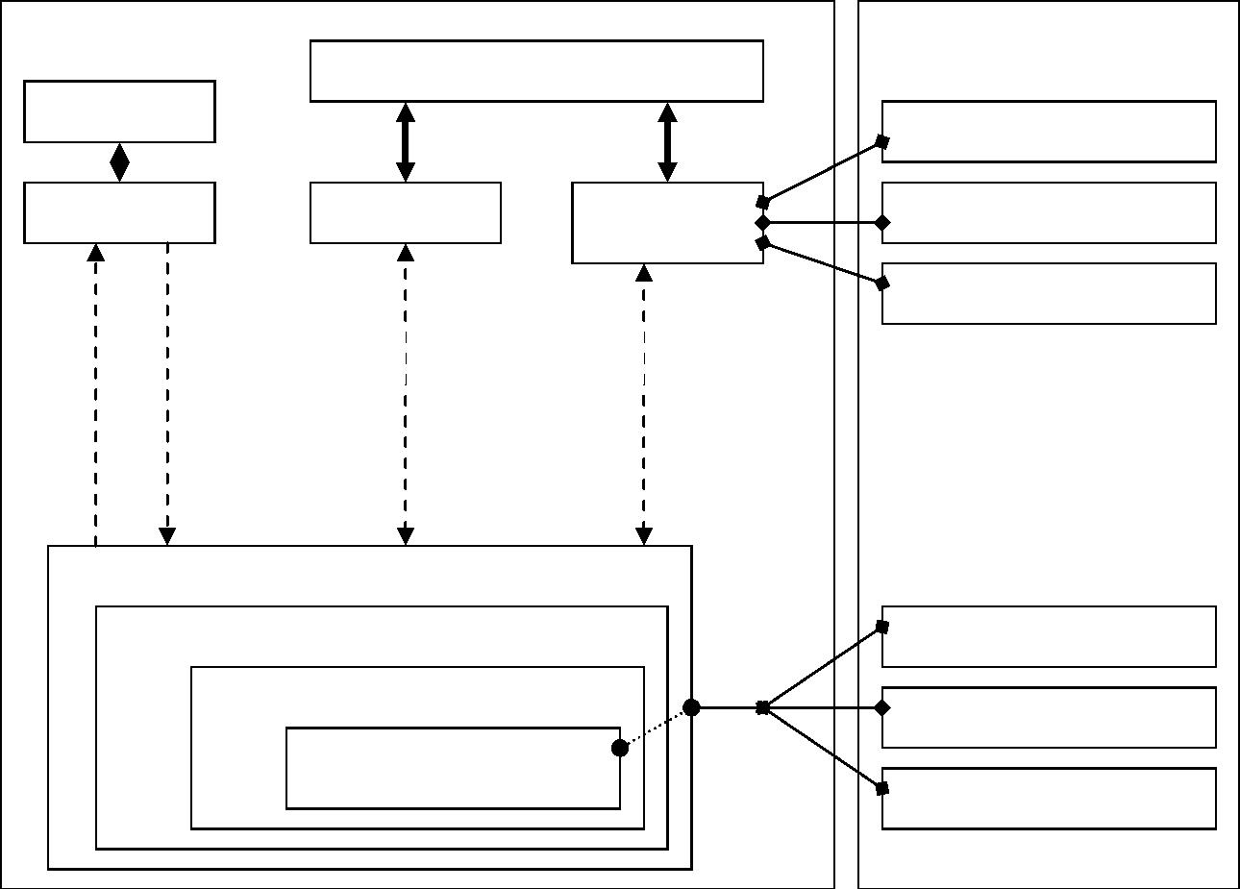

平台部分

游戏逻辑组件部份

DataBase

BCF Files

Game Service 1

A Server

M Server

G Server

Game Service 2

……

① ② ③ ④

Client

Game Place

Game Room

Game Desk

Game Client 1

Game Client 2

……

1. 客户端向 AServer发送访问需求信息，cocos客户端直接连接MServer；
2. AServer向客户端返回 MServer的地址和端口信息；
3. 客户端登录 MServer，并由 MServer返回游戏列表与房间列表信息；
4. 客户端在选择了游戏以及房间后，登录 GServer，并进入游戏逻辑处理（即玩家开始玩游戏）；
5. 在现有的平台之上，开发一个游戏，实际就是对游戏逻辑部分的 GameService和 Game

Client 进行开发。